Додатак А: Фенвиково стабло

|  |  |
| --- | --- |
| Аутор: Петар Величковић |  |

## Опис и анализа структуре:

**Фенвиково стабло** *(Fenwick Tree / Binary Indexed Tree / BIT)*, је елегантна структура за ефикасно чување и ажурирање кумулативних сума неког низа $A$ величине $n$. Подржава следеће две операције:

1. $update(x, val)$– повећавање $x$-тог елемента у низу за вредност $val$, тј. $A\left[x\right] :=A\left[x\right]+val$;
2. $read\left(x\right)$– рачунање кумулативне суме на $x$-тој позицији, тј. $\sum_{i=1}^{x}{A[i]}$.

Ова структура користи само један низ, $bit,$ да би процесирала горенаведене упите. Посматраћемо индексе овог низа као бинарне бројеве (нпр, $bit\left[12\right]=bit[{1100}_{2}]$). Сваки индекс у овом низу ће чувати неку подсуму низа $A$ да би нам олакшао да брзо реконструишемо праву кумулативну суму; конкретно, уколико је са $l$ означимо позицију последње јединице у бинарном запису индекса $x$, онда важи следеће:

$$bit\left[x\right]=\sum_{i=x-2^{l}+1}^{x}{A[i]}$$

Доња граница за суму, $x-2^{l}+1$, је еквивалентна томе да се последња јединица у бинарном запису броја $x$ премести на најмање значајну позицију. На пример:

$bit\left[{1100}_{2}\right]=A\left[{1001}_{2}\right]+ A\left[{1010}_{2}\right]+ A\left[{1011}_{2}\right]+ A[{1100}_{2}]$ (приметити како ${1100}_{2}→{1001}_{2}$).

Ради илустрације, погледати доњу слику. Најдоњи ред представља низ $A$, док црвена поља представљају низ $bit$; ”реп” иза сваког цревног поља представља подниз над којим се рачуна сума.

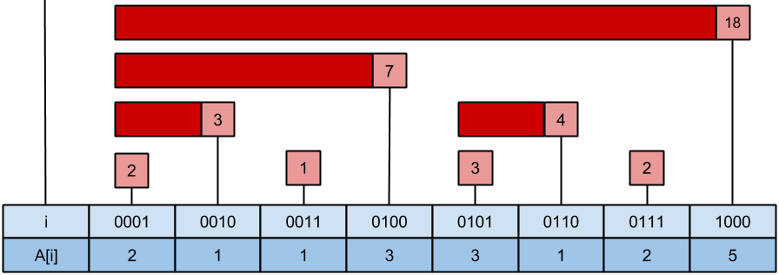

Слика . Илустрација BIT низа за А[] = {2, 1, 1, 3, 3, 1, 2, 5}

Приметимо да се сада операција $read(x)$ може раставити на суму више елемената низа $bit$, тако да је први индекс једнак броју $x$, следећи једнак броју који се добије када заменимо последњу јединицу у бинарном запису $x$ нулом, и тако даље. На пример (за гореприказани низ):

$read\left(7\right)= read\left({0111}_{2}\right)= bit\left[{0111}_{2}\right]+ bit\left[{0110}_{2}\right]+ bit\left[{0100}_{2}\right]= 2+4+7=13$.

Аналогно, када извршавамо операцију $update(x, val)$, потребно је повећати само оне елементе низа $bit$ који обухватају поље $x$; исто као што при рачунању кумулативних сума стално одузимамо последњу јединицу, ова операција је обрнута; додајемо $2^{l}$ у сваком кораку да бисмо добили следећи индекс низа $bit$ који треба ажурирати (где је $l$ позиција последње јединице у тренутном индексу). Ово радимо све док је индекс унутар низа, тј. док не прекорачи $n$. Дакле, уколико желимо за низ дат горе да извршимо $update\left(3, 5\right)=update\left({0011}_{2}, 5\right)$, секвенца операција би била следећа:

$bit\left[{0011}_{2}\right] :=bit\left[{0011}_{2}\right]+5$; $nextIndex={0011}_{2}+{0001}_{2}={0100}_{2}$;

$bit\left[{0100}_{2}\right]≔bit\left[{0100}_{2}\right]+ 5$; $nextIndex={0100}_{2}+{0100}_{2}={1000}_{2}$;

$bit\left[{1000}_{2}\right]≔bit\left[{1000}_{2}\right]+ 5$; $nextIndex={1000}_{2}+{1000}_{2}={10000}_{2}>n$; $HALT.$

Овиме имамо све што нам је потребно да бисмо имплементирали Фенвиково стабло; само нам треба начин да ефикасно извучемо број који има јединицу само на последњем месту као број $x$. Ово можемо добити као вредност израза $x \&-x$, где & представља операцију битовне конјункције (bitwise AND). Ово функционише зато што се бројеви чувају у рачунарима у форми комплемента двојке; да бисмо добили број супротан неком броју, потребно је обрнути му све битове у бинарном запису и додати му 1.

Сада можемо написати C++ код за операције $read$ и $update$:

int bit[MAX_N];

void update(int x, int val)

{

while (x <= n)

{

bit[x] += val;

x += (x & -x);

}

}

int read(int x)

{

int ret = 0;

while (x > 0)

{

ret += bit[x];

x -= (x & -x);

}

return ret;

}

Пошто ће обе операције највише да изврше број корака једнак броју цифара у бинарном запису броја $n$, лако је закључити да су обе операције сложености $O(\log{n)}$. Фенвиково стабло, као структура која је јако једноставна за кодирање, која нуди ефикасно (и у меморијском и у временском смислу) манипулисање кумулативним сумама (које се јако често појављују као подпроблем у многим задацима), и која се лако генерализује на више димензија, је стога структура коју би сваки такмичар требао да има у свом ”арсеналу”.

**Разни задаци:**

***z-magija*** ([www.z-trening.com](http://www.z-trening.com)), ***It's a Murder!*** ([www.spoj.com](http://www.spoj.com)), ***Matrix Summation*** ([www.spoj.com](http://www.spoj.com)).